Verkeersbesluit voor het plaatsen van een parkeerverbod aan Prinsenstal te Beers
Z/25/248246

Burgemeester en wethouders van de gemeente Land van Cuijk,
Op grond van artikel 18, eerste lid, onder d, van de Wegenverkeerswet 1994, bevoegd dit verkeersbesluit te nemen;
Op grond van artikel 15, eerste lid, van de Wegenverkeerswet 1994 verplicht tot het nemen van een verkeersbesluit voor de plaatsing of verwijdering van de in artikel 12 van het Besluit administratieve bepalingen inzake het wegverkeer genoemde verkeerstekens, alsmede voor onderborden voor zover daardoor een gebod of verbod ontstaat of wordt gewijzigd;
Op grond van artikel 15, tweede lid, van de wegenverkeerswet 1994 (WVW 1994) verplicht tot het nemen van een verkeersbesluit voor maatregelen op of aan de weg tot wijziging van de inrichting van de weg of tot het aanbrengen of verwijderen van voorzieningen ter regeling van het verkeer, indien de maatregelen leiden tot een beperking of uitbreiding van het aantal categorieën weggebruikers dat van een weg of weggedeelte gebruik maakt;
OVERWEGENDE:
- dat de Prinsenstal gelegen is binnen de bebouwde kom van Beers;
- dat de Prinsenstal in beheer is bij de gemeente Land van Cuijk;
- dat aan de Prinsenstal een wegversmalling gelegen is, dat is aangegeven met de borden F5 en F6 uit bijlage 1 van het Reglement verkeersregels en verkeerstekens 1990 (RVV 1990);
- dat daarmee de voorrangssituatie geregeld is;
- dat weggebruikers vanuit de Grotestraat voorrang dienen te verlenen aan weggebruikers vanuit de Prinsenstal richting de Grotestraat;
- dat weggebruikers vanuit de Grotestraat met haar voertuig dienen op te stellen aan de rechterkant van de rijbaan, om doorgang te bieden aan het verkeer vanuit de Prinsenstal;
- dat de opstelruimte aan de Prinsenstal regelmatig geblokkeerd wordt, omdat er voertuigen geparkeerd staan tussen het kruispunt met de Grotestraat en de wegversmalling;
- dat daarmee het correct voorrang verlenen moeilijker of onmogelijk wordt;
- dat de gemeente een verzoek heeft ontvangen om een parkeerverbod in te stellen tussen het kruispunt met de Grotestraat en de wegversmalling;
- dat dit parkeerverbod ingesteld kan worden door het plaatsen van gele onderbroken markering, zoals weergegeven in artikel 24 lid 1 onder e van het RVV 1990;
- dat dit parkeerverbod wordt vormgegeven volgens de voorschriften zoals genoemd in hoofdstuk IV, paragraaf 2 onder 2 van de Uitvoeringsvoorschriften Besluit administratieve bepalingen inzake het wegverkeer (UBABW);
- dat dit parkeerverbod geldt tussen de wegversmalling en het tangentpunt van de bocht van het kruispunt Prinsenstal-Grotestraat, zoals weergegeven is in de situatieschets;
- dat er binnen de Prinsenstal sprake is van voldoende parkeerplaatsen en in het nieuwbouwplan Prinsenstal een sluitende parkeerbalans aanwezig is;
- dat de bovenvermelde maatregel wordt genomen op basis van artikel 2 van de WVW 1994 om de veiligheid op de weg te verzekeren, om weggebruikers en passagiers te beschermen en om de bruikbaarheid van de weg te waarborgen;
- dat gelet op artikel 2 van de WVW 1994 het zoveel mogelijk waarborgen van de vrijheid van het verkeer in geding komt bij het treffen van deze verkeersmaatregel;
- dat gelet op voorgaande overwegingen het zoveel mogelijk waarborgen van de vrijheid van het verkeer van ondergeschikt belang wordt geacht;
- dat voor de uitvoering van deze maatregel een verkeersbesluit dient te worden genomen;
- dat gelet op artikel 24 van het BABW overleg is gevoerd met de taakaccenthouder verkeer van politie eenheid Oost-Brabant en basisteam Maas en Leijgraaf en dat deze akkoord gaat met het onderstaand besluit.

BESLUITEN:
Op grond van vorenstaande overwegingen tot:
Een parkeerverbod in te stellen, zoals bedoeld in artikel 24 eerste lid onder e van het RVV 1990. De locatie van het parkeerverbod is tussen de wegversmalling en het tangentpunt van de bocht van het kruispunt Prinsenstal-Grotestraat, zoals weergegeven in de situatieschets;
een parkeerverbod in te stellen door het aanbrengen van gele onderbroken strepen als bedoeld in hoofdstuk IV, paragraaf 2, onderdeel 2 van de Uitvoeringsvoorschriften van het BABW

Boxmeer, 03 juni 2025

namens burgemeester en wethouders van de gemeente Land van Cuijk,
Jos Bennink

Situatieschets
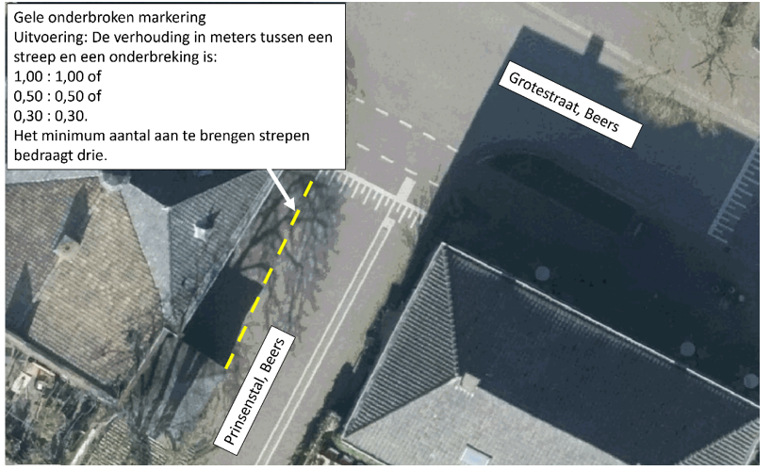
Bezwaar
Bent u het niet eens met dit besluit dan kunt u hiertegen een bezwaarschrift indienen. Uw bezwaarschrift kunt u binnen zes weken na de verzending van dit besluit indienen bij het college van burgemeester en wethouders van de gemeente Land van Cuijk, Postbus 177, 5830 AD Boxmeer.
Het bezwaarschrift moet zijn ondertekend en ten minste bevatten:
- uw naam, adres, postcode en woonplaats;
- de dagtekening;
- een omschrijving van het besluit waartegen u bezwaar maakt (of een kopie van deze brief);
- waarom u het niet eens bent met dit besluit.
U kunt ook digitaal bezwaar maken door het formulier in te vullen op onze website: www.gemeentelandvancuijk.nl/formulieren/bezwaar-maken. U heeft hiervoor uw DigiD nodig.
Voorlopige voorziening
Het indienen van een bezwaarschrift schorst de werking van dit besluit niet. Indien u een spoedeisend belang heeft, kunt u naast het indienen van een bezwaarschrift de rechtbank verzoeken een voorlopige voorziening te treffen. Dit kan schriftelijk bij de voorzieningenrechter van de rechtbank Oost Brabant, afdeling Bestuursrecht, Postbus 90125, 5200 MA ’s-Hertogenbosch.
U kunt ook digitaal een verzoek tot het treffen van een voorlopige voorziening indienen bij de rechtbank. U heeft hiervoor uw DigiD nodig. Zie voor meer informatie op de volgende website: www.rechtspraak.nl.

